Лабораторні роботи 3 і 4 19.09.22
Завдання 1
1. Порівняти ризики, оприлюднені в Звітах про управління за 2020 рік ІТ-підприємств:
1. ТОВ «Епам Системз»
(https://careers.epam.ua/content/dam/epam/uk/financial-statement/%D0%A4%D1%96%D0%BD%D0%B0%D0%BD%D1%81%D0%BE%D0%B2%D0%B0_%D0%B7%D0%B2%D1%96%D1%82%D0%BD%D1%96%D1%81%D1%82%D1%8C_%D0%A2%D0%9E%D0%92_%D0%95%D0%9F%D0%90%D0%9C_%D0%A1%D0%98%D0%A1%D0%A2%D0%95%D0%9C%D0%97_2020.pdf,
https://careers.epam.ua/content/dam/epam/uk/financial-statement/%D0%97%D0%B2%D1%96%D1%82_%D0%BF%D1%80%D0%BE_%D1%83%D0%BF%D1%80%D0%B0%D0%B2%D0%BB%D1%96%D0%BD%D0%BD%D1%8F_%D0%A2%D0%9E%D0%92_%D0%95%D0%9F%D0%90%D0%9C_%D0%A1%D0%98%D0%A1%D0%A2%D0%95%D0%9C%D0%97_2020.pdf)
2. ТзОВ «Сіклум» (https://ciklum.com.ua/Ciklum_Ukraine_FS_2020.pdf)
3. ТзОВ «ІТ-Інтегратор» ( https://it-integrator.ua/sites/default/files/imce/SmartCity/tov_it-integrator_2020.pdf)
4. ТОВ “МАЙКРОСОФТ УКРАЇНА” (https://news.microsoft.com/wp-content/uploads/prod/sites/566/2021/05/CY2020_Management-Report.pdf)
5. ТзОВ «ВАЙЗ Ай ТІ» (https://drive.google.com/u/0/uc?id=10Q2m_Pynbu1MIDUaNIE9T-jJ3T_CLjk1&export=download)
6. ТзОВ «ГлобалЛоджик Україна» (https://www.globallogic.com/ua/wp-content/uploads/sites/3/2021/05/Financial-Statement-2021-UA.pdf).
Заповнити таблицю 1.
Таблиця 1. Ризики діяльності ІТ-підприємств
№ з/п | Ризики, що оприлюднені в Звіті про управління | Назва підприємства |  |  |  |  |  | Джерело інформації для виявлення ризику

2. Заповнити таблиці 2-4, визначивши спочатку перелік показників, які характеризують ризики, пов’язані з часом виконання ІТ-проєкту; ризики, пов’язані з витратами ІТ-проєкту; ризики, пов’язані з якістю ІТ-проєкту.
Таблиця 2. Ризики діяльності, пов’язані з часом виконання ІТ-проєкту
№ з/п | Назва підприємства | КВЕД | Ризики, пов’язані з часом виконання ІТ-проєкту | Показники, що характеризують ризики, пов’язані з часом виконання ІТ-проєкту | Рівень
 |  |  |  |  | допустимий | критичний | катастрофічний

Таблиця 3. Ризики діяльності, пов’язані з витратами ІТ-проєкту
№ з/п | Назва підприємства | КВЕД | Ризики, пов’язані з витратами ІТ-проєкту | Показники, що характеризують ризики, пов’язані з витратами ІТ-проєкту | Рівень
 |  |  |  |  | допустимий | критичний | катастрофічний

Таблиця 4. Ризики діяльності, пов’язані з якістю ІТ-проєкту
№ з/п | Назва підприємства | КВЕД | Ризики, пов’язані з якістю ІТ-проєкту | Показники, що характеризують ризики, пов’язані з якістю ІТ-проєкту | Рівень
 |  |  |  |  | допустимий | критичний | катастрофічний

3. Обрати базове ІТ-підприємство і заповнити таблиці 1-4.
Завдання 2
Створення паспортів ризиків в додатку Kanbanchi

1. Відкрити додаток Kanbanchi
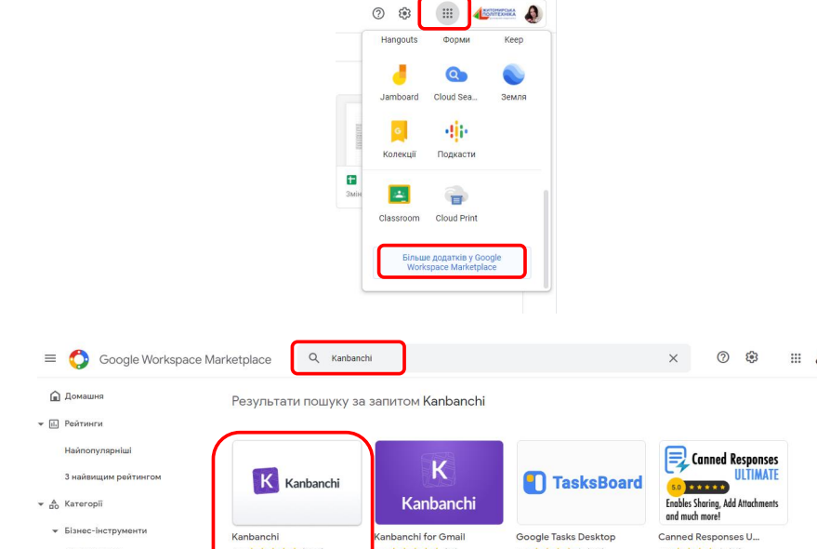
2.Встановити доповнення на диску
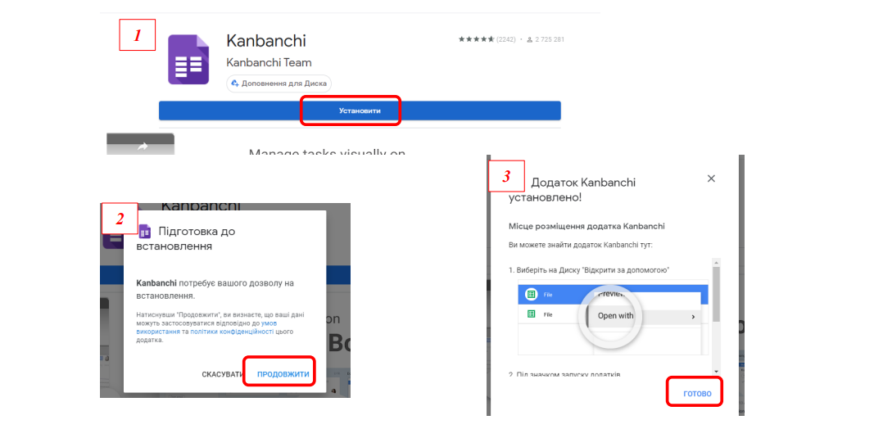
3. Обрати одне з п’яти підприємств:
1. ТОВАРИСТВО З ОБМЕЖЕНОЮ ВІДПОВІДАЛЬНІСТЮ "АЙКЮЖН ІТ" (https://clarityproject.info/edr/40026988/finances?current_year=2020)
2. ТОВАРИСТВО З ОБМЕЖЕНОЮ ВІДПОВІДАЛЬНІСТЮ «ТОРГОВА КОМПАНІЯ «АСТЕРРА» (https://clarityproject.info/edr/41096312/finances?current_year=2020)
3. ТОВ «Епам СИСТЕМС» (https://careers.epam.ua/financial-statement)
4. ТОВАРИСТВО З ОБМЕЖЕНОЮ ВІДПОВІДАЛЬНІСТЮ "ІТінтегратор» (https://it-integrator.ua/sites/default/files/imce/SmartCity/tov_itintegrator_2020.pdf)
5. ТзОВ «ГлобалЛоджик Україна» (https://www.globallogic.com/ua/financial-statements)
Створити дошку «Управління ризиками ІТ-підприємства». Сформувати до 5-7 паспортів ризику (наприклад, ризики ліквідності, плинності кадрів, кредитний, валютний, банкрутства, дискримінації, простоїв внаслідок перебоїв електроенергії). В кожному паспорті передбачити цесіонарії (відповідальні особи), період контролю ризику, пріоритетність ризику, теги (ключові слова), опис ризику.

